附件1
兰州财经大学陇桥学院校园招聘活动企业入驻流程
1.注册企业账号
（1）打开网址【http://yuncompany.bestsep.com/】，已有智慧就业平台账号的企业可以直接登录，没有账号的可以点击“注册”进入注册页面，见下图。
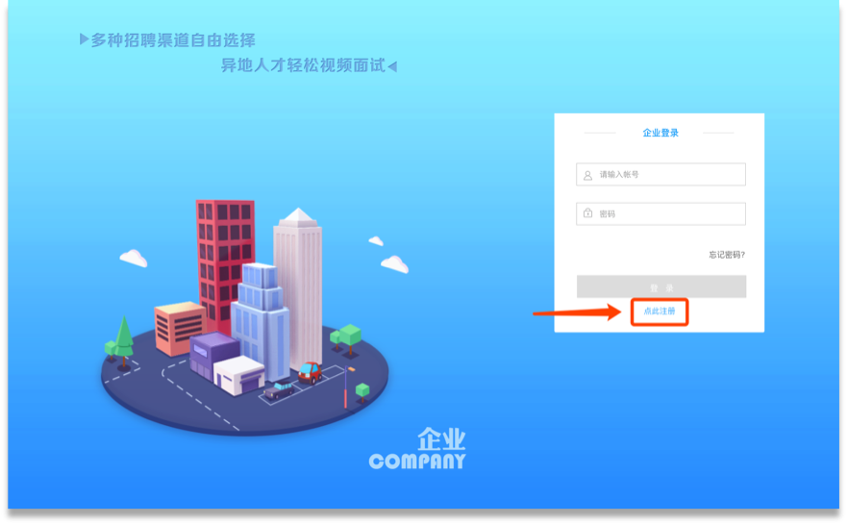
- 填写信息，进行企业账号注册，见下图。
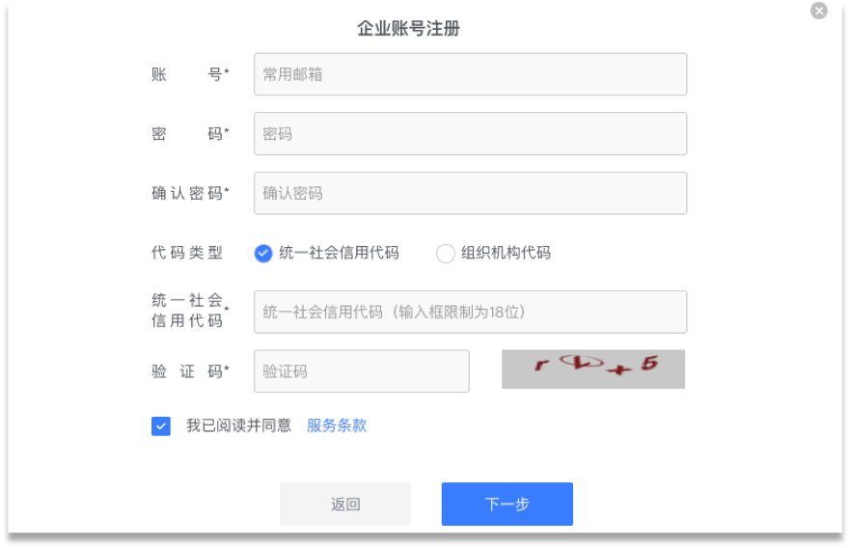
2.入驻高校
鼠标移至头像处，点击入驻管理进入，申请入驻兰州财经大学陇桥学院，申请后学校将在【3】个工作日内完成企业资质审核，企业资质审核通过后，即可参加学校招聘会。
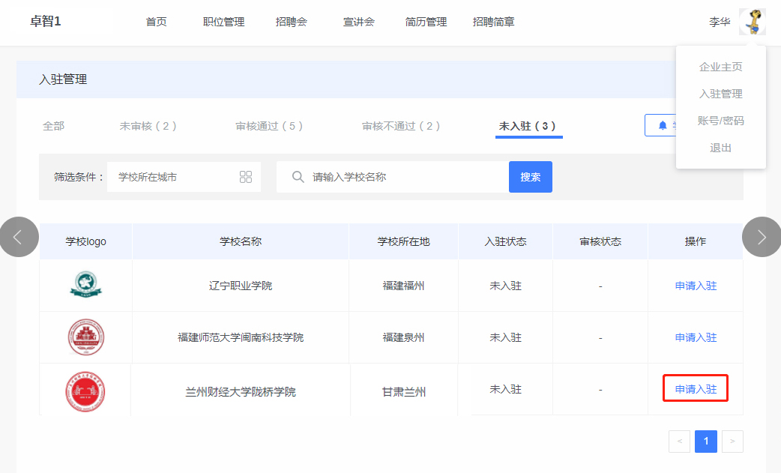
3.报名招聘会
（1）点击导航栏【招聘会】，进入招聘会列表。选择【陇桥学院2019届毕业生春季双选会】，点击查看详情，进入招聘会详情页面。
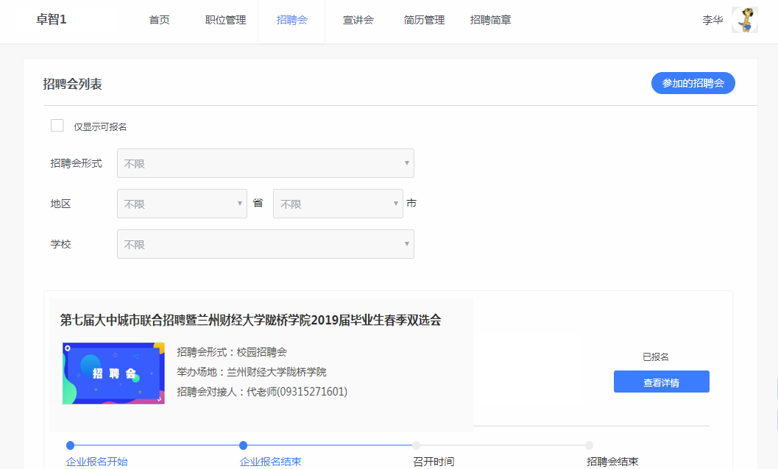
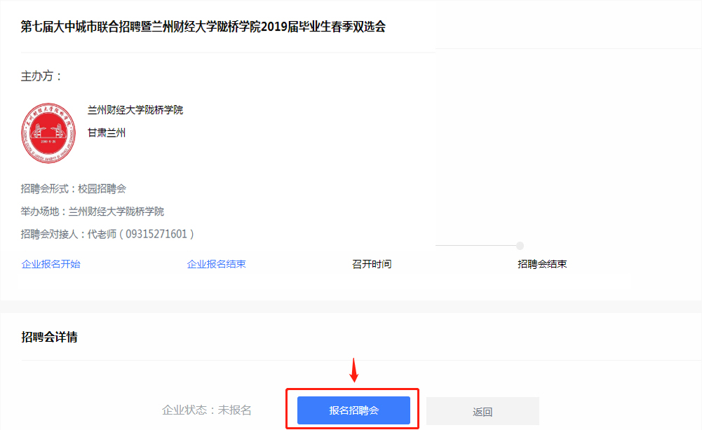
（2）在招聘会详情页面，点击【报名招聘会】，开始报名。
第一步可选择填写申请说明，对需要学校提供的支持进行备注，若无特别说明，则点击【下一步】。
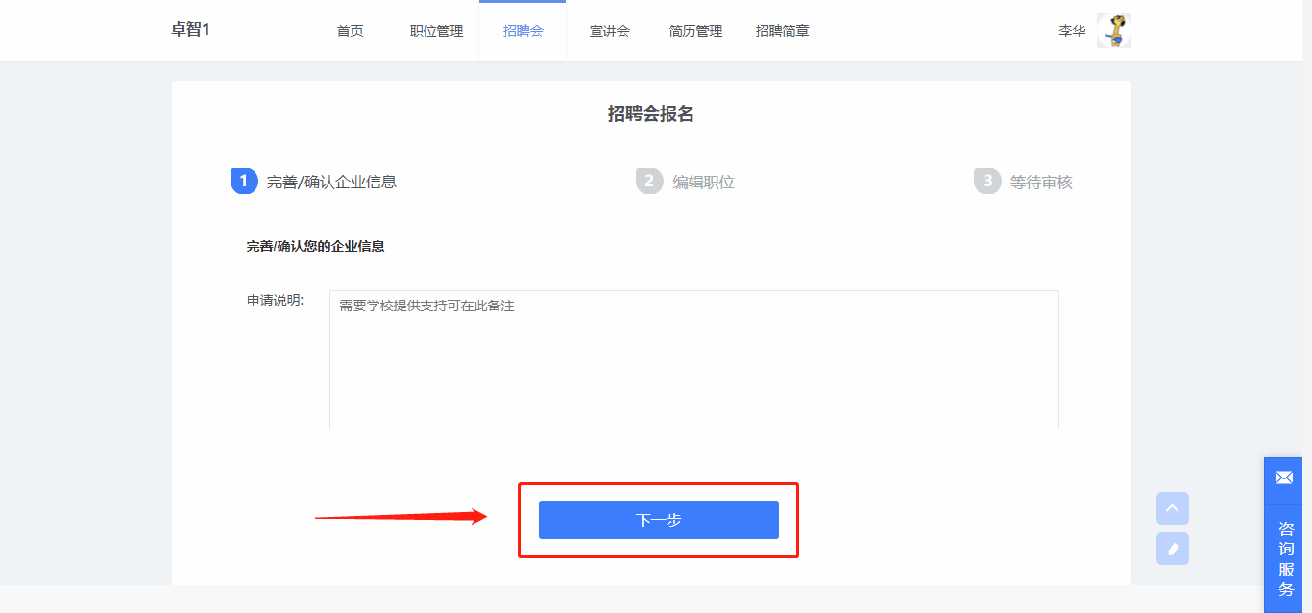
第二步编辑职位信息，职位可以新建也可以直接从已有职位中获取，编辑好职位后，可以删除职位也可以再次修改职位信息。
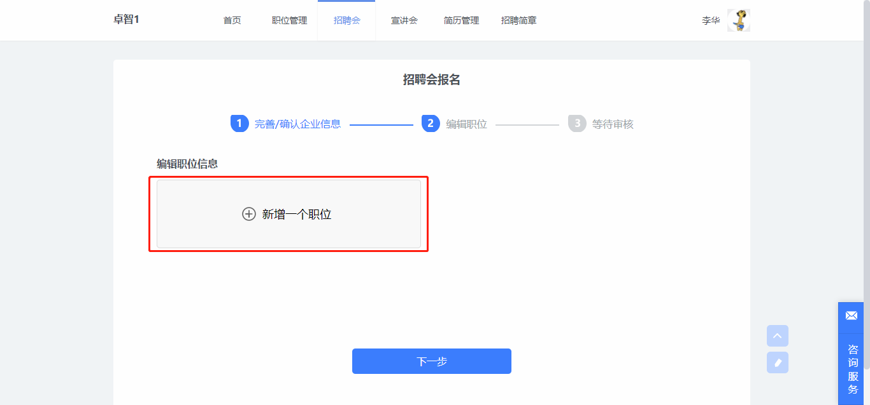
第三步等待审核结果。
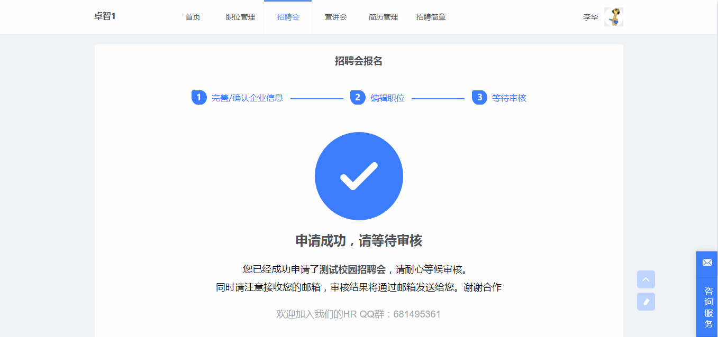

4.参加的招聘会
点击导航栏【招聘会】，点击【参加的招聘会】按钮，可查看参加过的招聘会详情，同时也可以点击修改职位来更改报名信息，见下图。
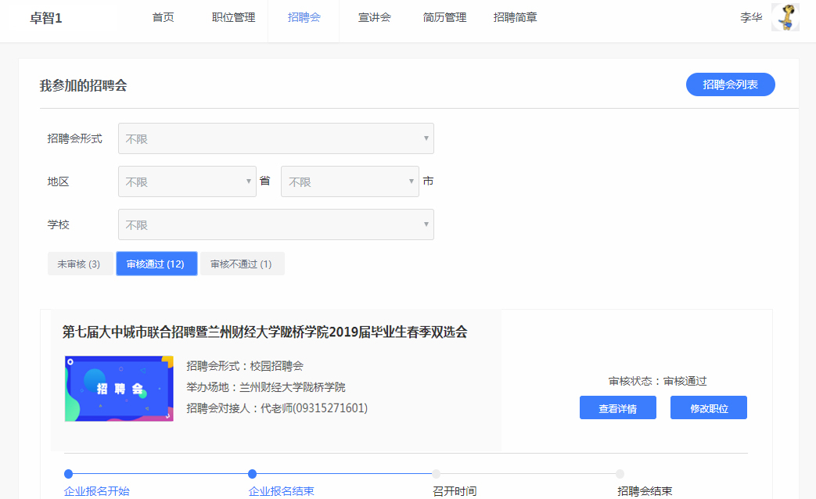
5.企业App下载二维码


